


+228 90 43 69 29 | finexpromail@gmail.com
Tous travaux d’imprimerie et sérigraphie
Fournitures et réalisations de gadgets publicitaires
Fourniture de bureau, papeterie et mobilier
de bureau

Lomé, le 26 Août 2025.

A
Monsieur le Directeur

Objet : Manifestation d’Intérêt pour la liste des fournisseurs
Monsieur le Directeur,
Finex pro, implantée à Lomé - Adidogomé, est spécialisée dans les services d’imprimerie, de sérigraphie et la vente des fournitures de bureau
Dans ce cadre d'activités, elle s'occupe des :
    - Conceptions graphiques (Logo, carte de visite/invitation, dépliants,
badges …)
    - Travaux d’imprimerie (Bâche, Autocollant, Calendrier,
    - Macarons, Carnet de tontine, Facturier …)
    - Impression sur tous supports et formats (T-shirt, Casquette, Tasse, Bic…)
    - Vente et livraison d’articles bureautiques et informatique

Nos services ont par conséquent pu acquérir de l'expérience et de la compétence pour étudier, planifier, estimer le budget nécessaire et réalisé un projet de la phase d'étude jusqu'à son terme.
Nous nous permettons de vous joindre à la présente la plaquette de notre agence.
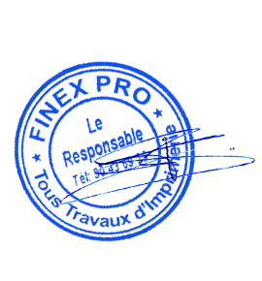
Dans l'espoir de retenir votre attention lors de votre consultation, nous vous prions de croire, Monsieur le Responsable, en l'assurance de nos sentiments les plus dévoués.
Le Directeur

FIANKE KOMLAN

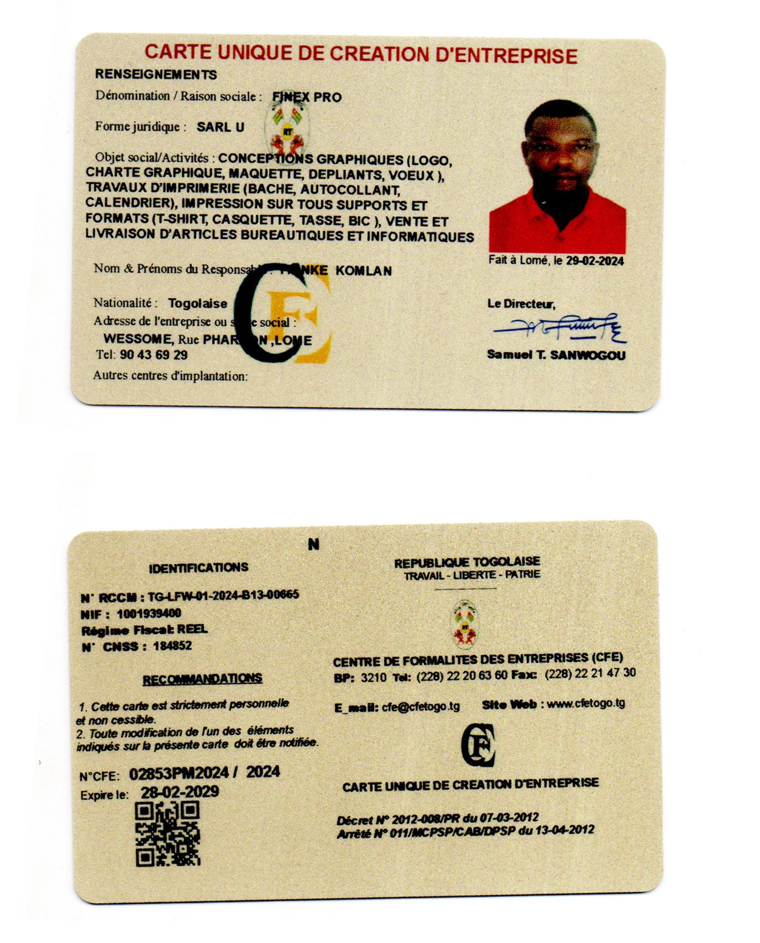

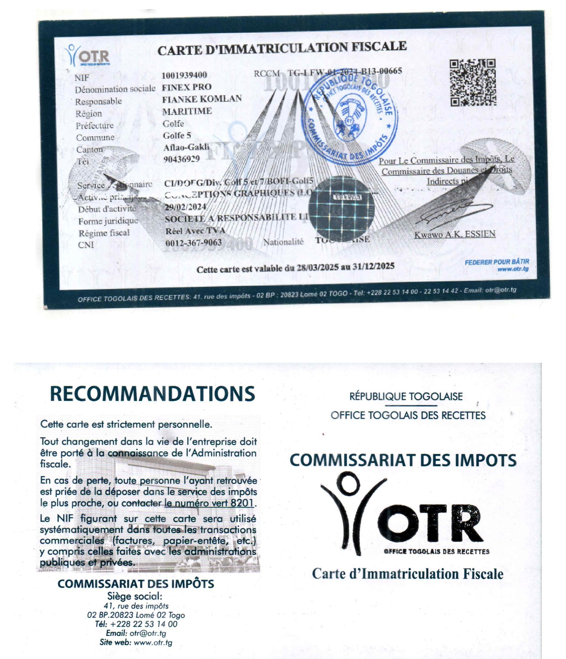

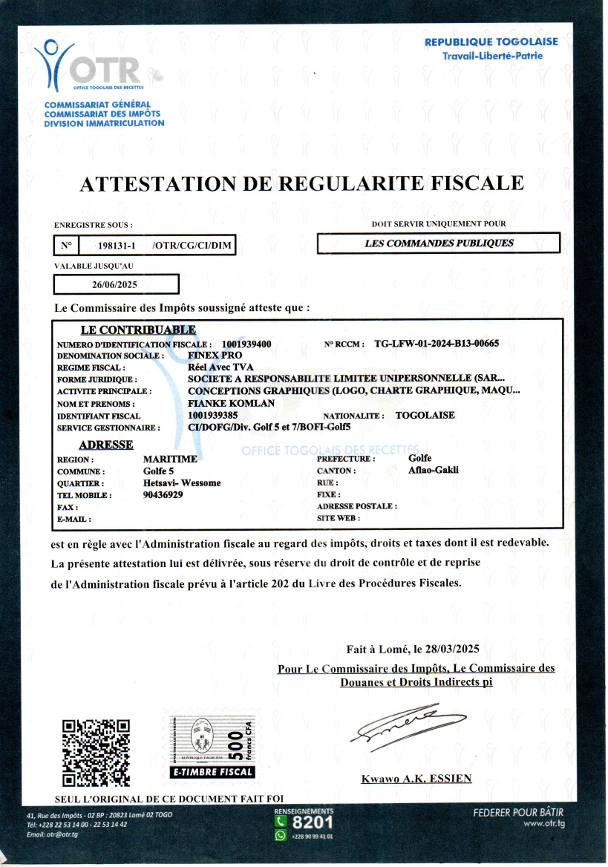

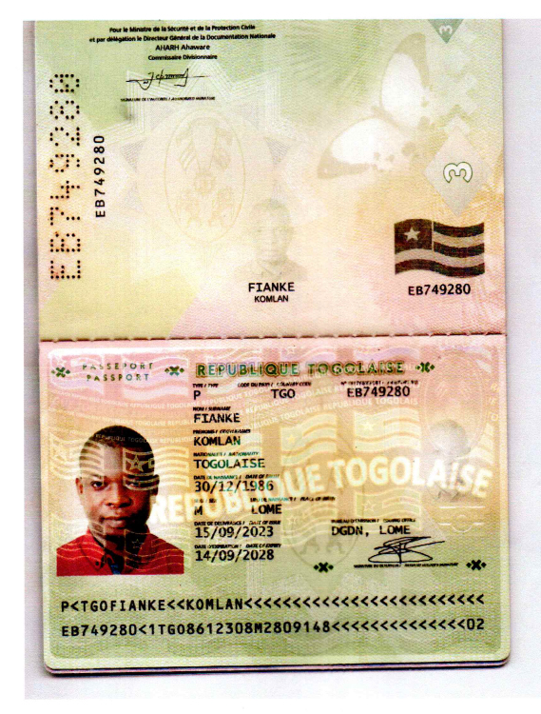

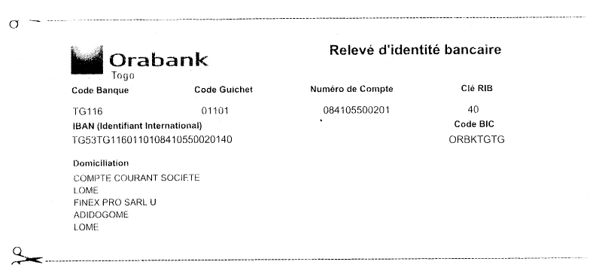

Présentation

FINEX PRO est une agence de prestation de services d’imprimerie spécialisé dans la conception
de graphique visuel et le choix sur les couleurs. Bref,
le design graphique, la conception de logo, flyers, dépliants, affiche publicitaire, impression sur supports (papier, habit, Vinyle, Bâche…).

Nous mettons à votre disposition notre expertise technique et artistique pour la réalisation de tous
vos projets d’imprimerie et de sérigraphie.
Passionnés de notre métier, nous vous proposons des solutions innovantes et créatives pour apporter
pleine satisfaction à tous vos besoins.

Notre agence dispose d’une équipe dynamique pour recevoir et analyser vos demandes, et d’un autre mobile pour vous servir et vous livrer en un temps record.

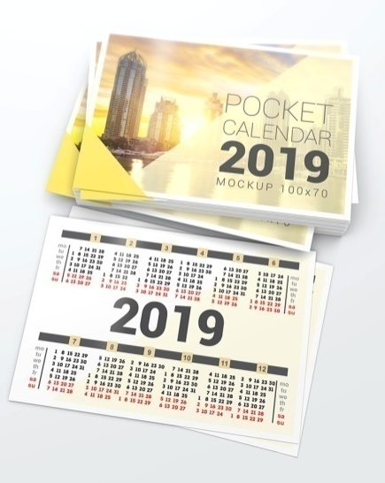
Calendrier de poche
Petit calendrier de la taille d’une carte de visite.
Idéal pour une distribution de mass.
8,5 x 5 cm Quadri recto/verso
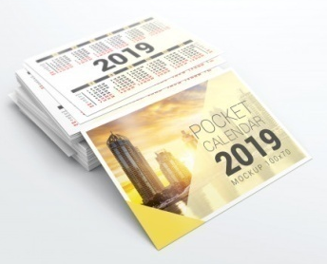

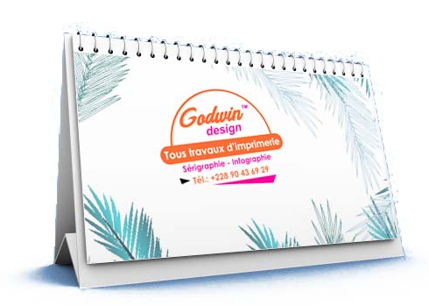
Calendrier de Table
Utile sur le bureau, ce calendrier
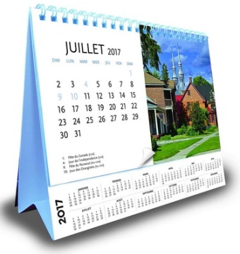
chevalet séduira par son design
élégant et peu encombrant
21x10 cm x 2 - Pelliculé

Calendrier Mural
Idéal pour présenter un produit, le poste occupe un grand
espace de visibilité. Il est imprimé sur papier carton ou sur bâche.

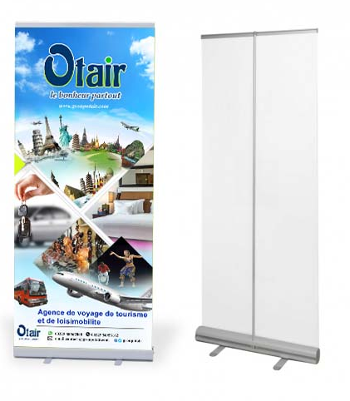
Kakemono
Idéal pour accompagner
un produit dans un évènement.
Bâche & papier viril

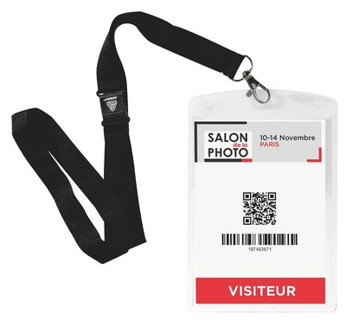
Badges
Utile pour l’identité du personnel de la société
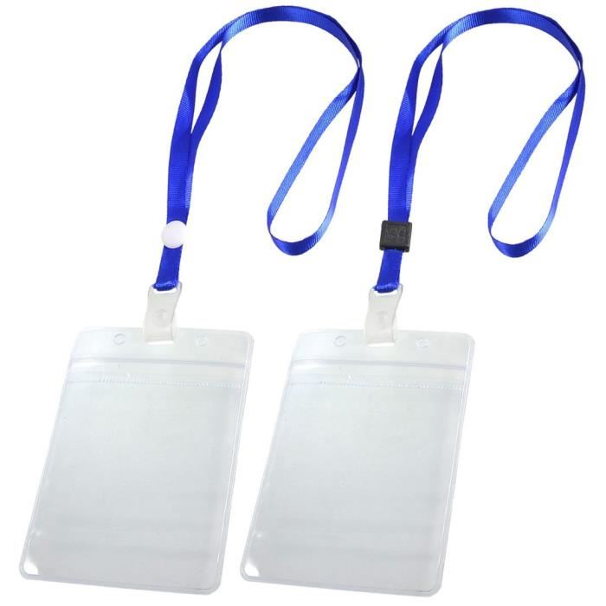

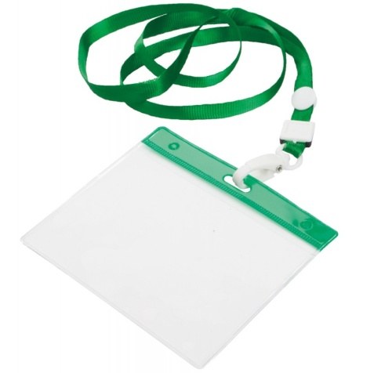

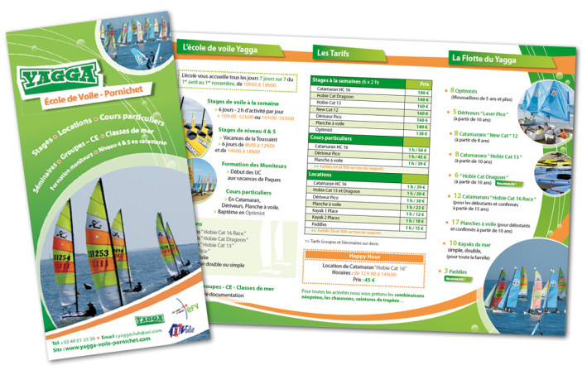
Dépliants
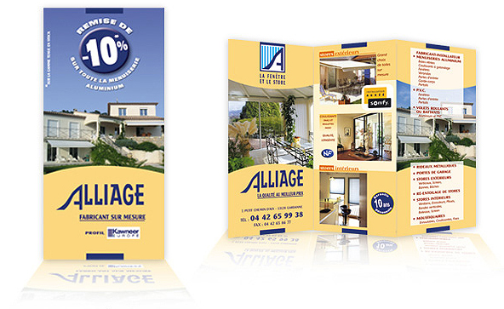
Utiles pour informer sur les activités de la société

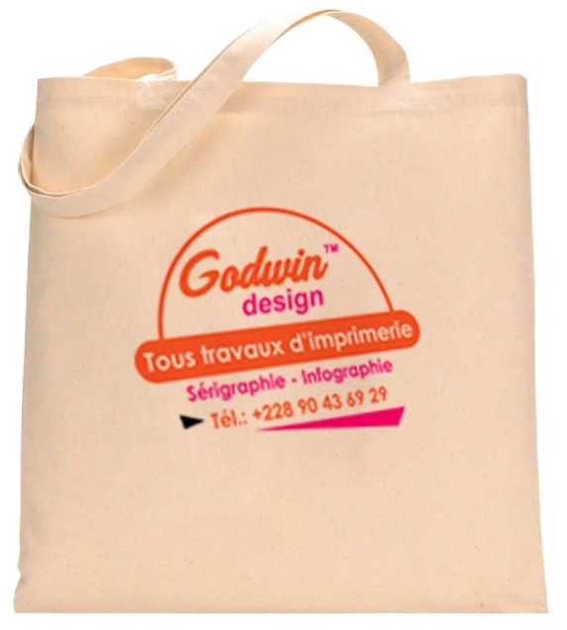
Sacs
Accompagnez votre client pendant
et longtemps après l’achat
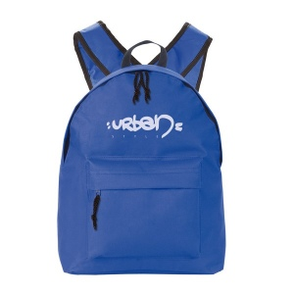

T-shirts, casquettes
Vous habillez une équipe commerciale pendant
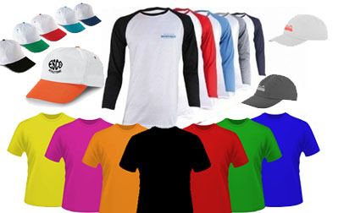
une promo ou un évènement

Cachet
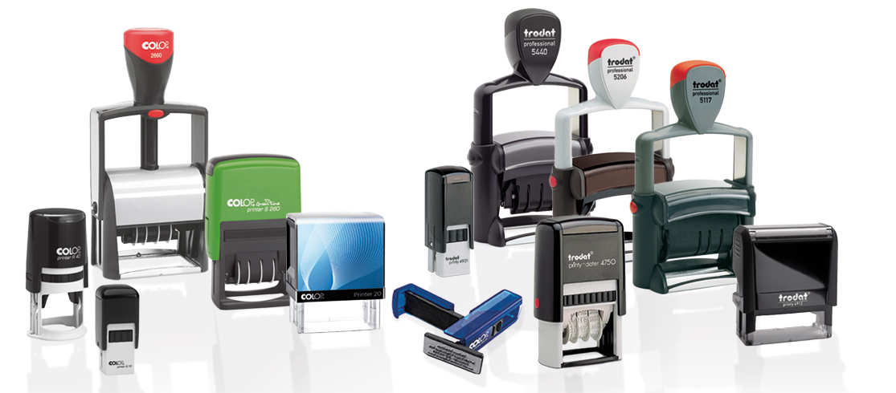
Timbre en caoutchouc est un objet destiné au marquage de différents supports. Généralement il est utilisé pour déposer un motif ou un message sur des supports de type papier.

